**▣실습 목표**

인터넷은 TCP/IP 프로토콜 기반으로 하여 전 세계적으로 연결된 컴퓨터 네트워크로 PC를 이용하여 스위치, Router를 전송 매체로 연결된 네트워크 환경에서 통신을 한다. 그러므로 LAN과 WAN네트워크를 스케치함으로써 인터넷 전반적인 구성에 대하여 이해할 수 있다.

**▣실습내용**

* Cisco Icon Library 다운로드 및 설치
* 파워포인트를 사용하여 서울본사와 부산지점 네트워크 구성도 작성
* 파워포인트를 사용하여 서울본사와 5개지점간 네트워크 구성도 작성

1. Cisco Icon Library 다운로드 및 설치
2. Google 사이트에서 시스코 네트워크 아이콘을 검색한다 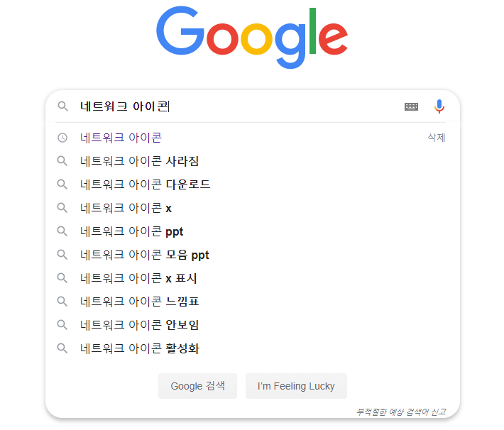
3. Cisco 네트워크 토플로지 아이콘 자료를 검색한다

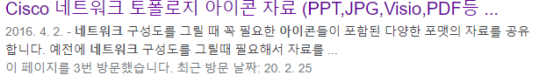

1. 시스코 네트워크 아이콘PPT자료를 바탕화면에 다운로드 받는다



1. 바탕화면에 다운로드 후 압출풀기를 한다



1. 파워포인트 자료에서 다양한 네트워크 심볼을 확인한다.

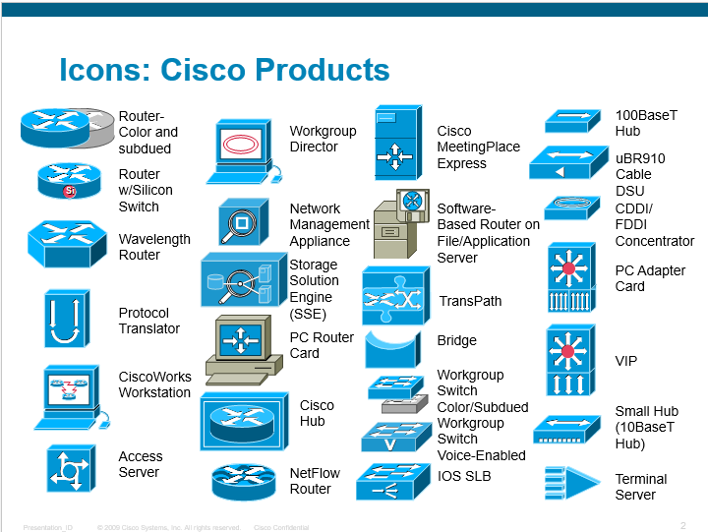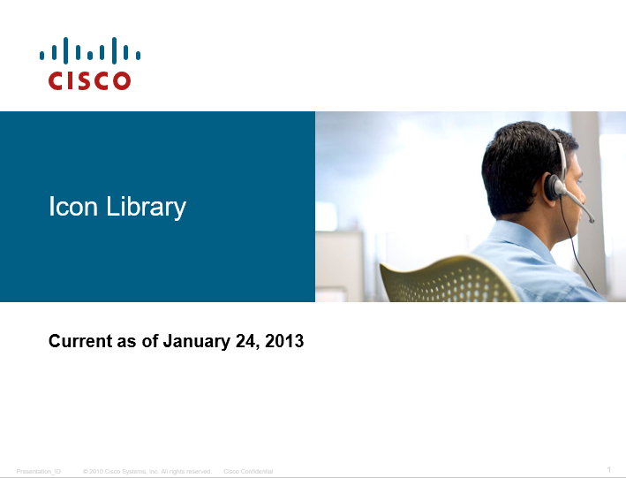

1. 요구사항을 충족할 수 있도록 파워 포인트를 사용하여 네트워크 심볼을 이용하여 구성도를 설계하세요
2. 서울 본사(LAN) to 부산지점(LAN) 네트워크 구성도를 작성한다

☞ 서울 본사 LAN 환경

|  |  |  |
| --- | --- | --- |
| 구분 | 설치 장비 | 설치 장비 대 수 |
| 코아계층 | Router | 1대 |
| 액세스 계층 | Switch | 2대 |
| 사용자 | Server, PC | 서버 3대, PC 10대 |

☞ 부산지점 LAN 환경

|  |  |  |
| --- | --- | --- |
| 구분 | 설치 장비 | 설치 장비 대 수 |
| 코아계층 | Router | 1대 |
| 액세스 계층 | Switch | 1대 |
| 사용자 | PC | PC 5대 |

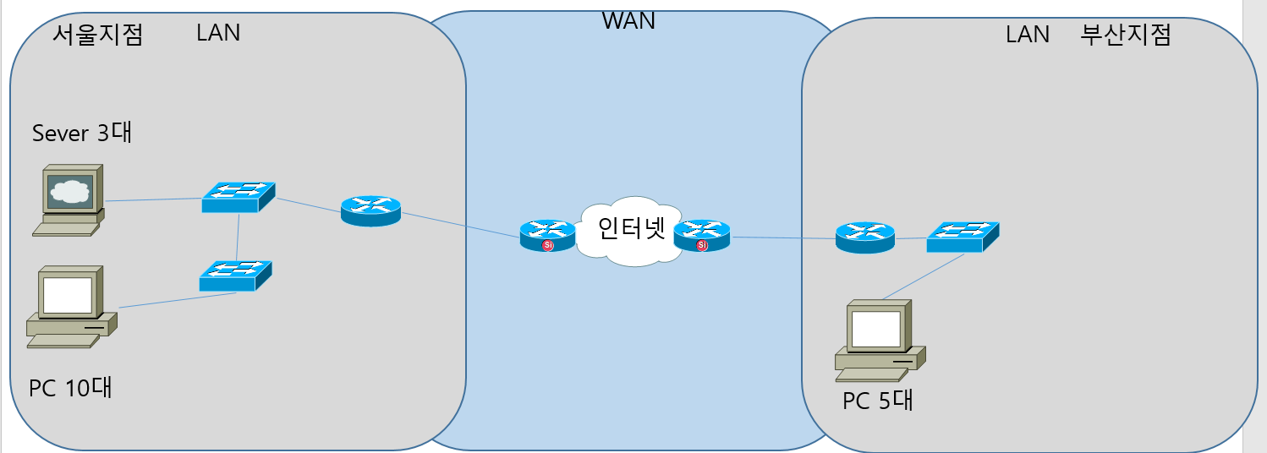

1. 서울본사(LAN) to 5개지점(부산,대구,광주,대전,제주)LAN 네트워크 구성도를 작성한다

☞ 서울 본사LAN 환경

|  |  |  |
| --- | --- | --- |
| 구분 | 설치 장비 | 설치 장비 대 수 |
| 코아계층 | Router | 1대 |
| 액세스 계층 | Switch | 3대 |
| 사용자 | Server, PC | 서버 9대 PC 10대 |

☞ 각 지점 LAN 환경

|  |  |  |
| --- | --- | --- |
| 구분 | 설치 장비 | 설치 장비 대 수 |
| 코아계층 | Router | 1대 |
| 액세스 계층 | Switch | 1대 |
| 사용자 | PC | PC 5대 |

